

TÜBİTAK BİLİM İNSANI DESTEK PROGRAMLARI BAŞKANLIĞI (BİDEB)

2223-B Yurt İçi Bilimsel Etkinlik Düzenleme Desteği Programı

ETKİNLİK BİLGİLERİ FORMU

Etkinliğin Adı | BAİBÜİLEF-İG 2026 3. Uluslararası İletişim Günleri
Etkinlik Yürütücüsünün Adı-Soyadı | Prof. Dr. Emre TANDIRLI
Etkinliğin Yapılacağı Yer | Bolu Abant İzzet Baysal Üniversitesi
Etkinlik Tarihleri | 13-15 Mayıs 2026
Etkinlik İnternet Adresi | ilefig.ibu.edu.tr

Not: Bu form 27/01/2025 tarihinde revize edilmiştir.

İÇİNDEKİLER

- Etkinliğin amaç ve kapsamı
- Etkinliğin yürütücüsünün ve düzenleyicilerin yeterliliği
- Etkinliğin bilimsel yeterliliği
- Etkinlik programının ve planlamasının yeterliliği
- Etkinliğin yaygın etkisi
- Etkinlik yürütücüsünün başvuruya konu etkinliği gerçekleştireceğine dair resmi yazı
- Etkinliğin hakemli olduğunu gösteren belge
- Etkinliğin daha önce düzenlendiğini gösteren belge
- Etkinlikle ilgili afiş duyuru ve broşürler
- Etkinlik Bilim Kurulu Listesi ve varsa Uluslararası Düzenleme Kurulu Listesi
- Etkinliği destekleyen/etkinlikte işbirliği yapılan kuruluş bilgisi

EKLER

EK:1 (GÖREVLİ HAKEM DEĞERLENDİRME TUTANAĞI)
EK:2 (GÖREVLİ HAKEM DEĞERLENDİRME TUTANAĞI)
- Etkinliğin amaç ve kapsamı
BAİBÜİLEF-İG 2026 – 3. Uluslararası “Alfabeden Algoritmaya: Küresel İletişimde Yeni Ufuklar” Sempozyumu, iletişim bilimleri ile dijital teknolojiler ekseninde ortaya çıkan güncel akademik tartışmaları ulusal ve uluslararası düzeyde bir araya getirmeyi amaçlayan disiplinlerarası bir bilimsel etkinliktir. Sempozyum, Bolu Abant İzzet Baysal Üniversitesi İletişim Fakültesi ev sahipliğinde, önceki yıllarda başarıyla gerçekleştirilen Uluslararası Dijital Dönüşüm ve Yeni Medya ile Uluslararası Yapay Zekâ ve Hipermedya sempozyumlarının oluşturduğu kurumsal birikim üzerine inşa edilmiştir.
Etkinliğin temel amacı; iletişimin tarihsel gelişimini insanlık tarihinin en erken sembolik sistemi olan alfabeden başlayarak, günümüzde yapay zekâ, algoritmalar, büyük veri ve hipermedya teknolojileriyle şekillenen küresel iletişim ortamına kadar uzanan geniş bir perspektifte ele almaktır. Bu bağlamda sempozyum, dijitalleşmenin iletişim pratikleri, medya üretim süreçleri, kültürel yapılar ve etik değerler üzerindeki etkilerini bilimsel bir zeminde tartışmayı hedeflemektedir.
Sempozyumun kapsamı; iletişim bilimleri, yeni medya, görsel iletişim tasarımı, radyo-televizyon-sinema, halkla ilişkiler, dijital kültür, yapay zekâ uygulamaları, sanal ve artırılmış gerçeklik, iletişim etiği, dijital gözetim, veri gizliliği ve dezenformasyon gibi güncel ve stratejik alanları içermektedir. Bu yönüyle etkinlik, yalnızca kuramsal tartışmalara değil, aynı zamanda uygulamaya dönük çözüm önerilerine ve sektörle akademi arasındaki etkileşime de alan açmaktadır.
Uluslararası katılımı önceleyen sempozyum, özellikle Avrupa ülkeleri başta olmak üzere farklı coğrafyalardan davet edilen çağrılı konuşmacılar aracılığıyla, yerel akademisyenler, genç araştırmacılar ve lisansüstü öğrenciler için sürdürülebilir bir akademik etkileşim ve iş birliği ortamı oluşturmayı amaçlamaktadır. Ortak araştırma projeleri, uluslararası yayınlar ve akademik ağların temellerinin atılması, etkinliğin uzun vadeli hedefleri arasında yer almaktadır.
Sonuç olarak BAİBÜİLEF-İG 2026 Sempozyumu, iletişimin evrimini insan odaklı bir yaklaşımla ele alan; Türkiye’nin akademik birikimini uluslararası görünürlüğe taşıyan ve Anadolu’da güçlü bir bilimsel çekim merkezi oluşturmayı hedefleyen kapsamlı bir uluslararası akademik platformdur.

- Etkinlik yürütücüsünün ve düzenleyicilerinin yeterliliği
BAİBÜİLEF-İG 2026 Uluslararası Sempozyumu’nun yürütücülüğü, Bolu Abant İzzet Baysal Üniversitesi İletişim Fakültesi öğretim üyesi Prof. Dr. Emre Tandırlı tarafından gerçekleştirilmektedir. Prof. Dr. Tandırlı, iletişim bilimleri, dijital kültür, yapay zekâ ve medya çalışmaları alanlarında uzun yıllara dayanan akademik deneyime, ulusal ve uluslararası düzeyde yayımlanmış bilimsel çalışmalara ve yükseköğretim kurumlarında yürütülen akademik organizasyon süreçlerine hâkim bir bilim insanıdır. BAİBÜİLEF-İG Sempozyumu’nun üçüncü kez yürütücülüğünü üstlenmesi, etkinliğin kurumsal sürekliliğinin sağlanması, bilimsel niteliğinin korunması ve uluslararası akademik çevrelerde bilinirliğinin artırılması açısından önemli bir kazanımdır.
Yürütücünün ARBİS özgeçmişinde yer alan akademik yayınlar, projeler ve bilimsel faaliyetlerin yanı sıra; uluslararası çağrılı konuşmacı davetleri, bilim ve danışma kurullarının oluşturulması, çift kör hakemlik süreçlerinin planlanması, tematik oturumların kurgulanması ve sempozyum sonrası yayın süreçlerinin koordinasyonu konularında ileri düzeyde organizasyonel yetkinliğe sahip olduğu görülmektedir. Bu birikim, sempozyumun yalnızca bildirilerin sunulduğu bir akademik etkinlik olmanın ötesine geçerek, yapay zekâ ve iletişim ekseninde küresel ölçekte güncel tartışmaların yürütüldüğü nitelikli bir bilim platformuna dönüşmesini sağlamaktadır.
Düzenleme kurulu, Bolu Abant İzzet Baysal Üniversitesi İletişim Fakültesi bünyesinde yer alan Gazetecilik, Halkla İlişkiler ve Tanıtım, Radyo, Televizyon ve Sinema ile Görsel İletişim Tasarımı bölümlerinden öğretim üyelerinden oluşmaktadır. Kurul üyeleri, kendi uzmanlık alanlarında ulusal ve uluslararası akademik yayınlara sahip, bilimsel etkinlik düzenleme deneyimi bulunan ve disiplinlerarası çalışmalara açık akademisyenlerdir. Bu yapı, sempozyumun hem teorik hem de uygulamalı boyutunun güçlü biçimde ele alınmasına olanak tanımaktadır.
BAİBÜİLEF-İG Sempozyumu, Avrupa başta olmak üzere farklı ülkelerden akademisyenlerin katılımıyla, Bolu’da gerçekleştirilen ve uluslararası akademik çevrelerde dikkatle takip edilen önemli bir bilimsel buluşma niteliği taşımaktadır. Etkinlik; çağrılı konuşmacıları, güncel temaları, nitelikli bildiri değerlendirme süreci ve uluslararası yayın iş birlikleri sayesinde, iletişim ve yapay zekâ alanında küresel ölçekte ses getiren akademik bir platform olarak konumlanmaktadır.
Etkinlik yürütücüsü ve düzenleme kurulu üyelerinin sahip olduğu akademik birikim, organizasyon deneyimi ve uluslararası ağlar; sempozyumun amaç ve hedefleriyle doğrudan örtüşmekte, ülkemizin bilimsel görünürlüğüne katkı sağlayan, sürdürülebilir ve yüksek nitelikli bir uluslararası akademik organizasyonun başarıyla yürütülmesini mümkün kılmaktadır.

- Etkinliğin bilimsel yeterliliği
BAİBÜİLEF-İG 2026 Sempozyumu; iletişim bilimleri, yapay zekâ, dijital dönüşüm, yeni medya, hipermedya, tasarım, etik ve eğitim ekseninde şekillenen güncel akademik tartışmaları bütüncül bir çerçevede ele almasıyla, ilgili olduğu konu ve alanlarda temsil niteliği son derece güçlü bir bilimsel etkinliktir. Sempozyum teması olan “Alfabeden Algoritmaya: Küresel İletişimde Yeni Ufuklar”, hem tarihsel hem de çağdaş akademik literatürle doğrudan ilişki kuran, disiplinler arası etkileşimi teşvik eden ve uluslararası akademik gündemle örtüşen bir kapsam sunmaktadır. Bu yönüyle etkinlik, yalnızca güncel teknolojik gelişmeleri değil, bu gelişmelerin iletişim, kültür, toplum ve etik boyutlarını da bilimsel zeminde tartışmaya açmaktadır.
Etkinlik programı; çağrılı (keynote) konuşmalar, hakemli bildiri oturumları ve tematik akademik panellerden oluşmakta olup, TÜBİTAK tarafından desteklenen bilimsel etkinlik türleriyle tam uyum göstermektedir. Bildiri çağrısı, ulusal ve uluslararası akademik çevrelere açık şekilde yürütülmekte; farklı ülkelerden ve üniversitelerden gelen akademisyenlerin katılımıyla programın bilimsel çeşitliliği ve temsiliyet gücü artırılmaktadır. Bu yapı, sempozyumun alanında referans oluşturabilecek nitelikte bilimsel çıktılar üretmesini mümkün kılmaktadır.
BAİBÜİLEF-İG Sempozyumu’nun bilimsel yeterliliğini güçlendiren temel unsurlardan biri, uluslararası standartlara uygun, şeffaf ve sürdürülebilir bir yayın ve değerlendirme sürecine sahip olmasıdır. Etkinlik kapsamında sunulan tüm bildiriler, alanında uzman akademisyenler tarafından çift kör hakemlik sürecinden geçirilmekte; bilimsel etik, yöntemsel yeterlilik ve özgünlük kriterleri titizlikle uygulanmaktadır. Kabul edilen özet ve tam metin bildiriler, Web of Science Conference Proceedings Citation Index (CPCI-S, CPCI-SSH) ve Scopus Konferans Veri Tabanı gibi ulusal ve uluslararası veri tabanlarının kriterleriyle uyumlu bir yayın anlayışı çerçevesinde yayımlanmaktadır. Ayrıca sempozyum temasına uygun olarak belirlenen, ulusal ve uluslararası indekslerde taranan hakemli dergiler aracılığıyla seçilen bildirilerin genişletilmiş makale formatında yayımlanma süreçleri açık ve tanımlı biçimde yürütülmektedir.
Etkinliğin bilimsel niteliğini üst düzeye taşıyan bir diğer önemli unsur, Bilim Kurulu ve davetli konuşmacıların akademik yetkinliğidir. Bilim Kurulu; ilgili disiplinlerde ulusal ve uluslararası yayınları bulunan, bilimsel proje deneyimine sahip ve akademik camiada tanınırlığı olan öğretim üyelerinden oluşturulmuştur. Davetli (keynote) konuşmacılar ise, yapay zekâ, dijital medya, iletişim çalışmaları ve hipermedya alanlarında uluslararası literatüre katkı sunmuş, akademik üretimleriyle öne çıkan bilim insanları arasından belirlenmektedir. Bu yapı, sempozyum programının hem kuramsal derinliğini hem de güncel akademik tartışmalarla bağını güçlendirmektedir.
Tüm bu unsurlar birlikte değerlendirildiğinde BAİBÜİLEF-İG 2026 Sempozyumu; güçlü temsiliyeti, indekslenebilir bilimsel çıktıları, nitelikli yayın süreçleri, yetkin bilim kurulu ve uluslararası düzeyde saygın davetli konuşmacılarıyla bilimsel yeterliliği açıkça tanımlanmış, akademik standartları yüksek ve sürdürülebilir bir bilimsel etkinlik niteliği taşımaktadır.

- Etkinlik programının ve planlamasının yeterliliği
BAİBÜİLEF-İG 2026 Sempozyumu’nun etkinlik programı ve organizasyon planlaması, önceki yıllarda başarıyla gerçekleştirilen sempozyumların oluşturduğu güçlü kurumsal hafıza ve profesyonel organizasyon deneyimi üzerine inşa edilmiştir. Program yapısı; çağrılı (keynote) konuşmalar, hakemli bildiri oturumları ve tematik akademik oturumlardan oluşacak şekilde planlanmış; sunum yapacak akademisyenlerin bilimsel yetkinliği, bildirilerin konu bütünlüğü ve davetli konuşmacıların akademik temsiliyet gücü temel ölçütler olarak esas alınmıştır.
Etkinlik programının oluşturulması ve kesinleştirilmesi süreci, bilimsel şeffaflık ve kalite güvencesi ilkeleri doğrultusunda yürütülmektedir. Bu kapsamda, bir önceki BAİBÜİLEF-İG sempozyumuna ait ayrıntılı program dokümanı sistem üzerinden sunulmakta; 2026 yılı etkinliğine ilişkin ana temalar, planlanan oturum başlıkları, başvuran ve seçilen bildiri konu alanları, bildirileri sunacak akademisyen profilleri, davetli konuşmacılar ve bilimsel değerlendirme süreçlerini içeren ayrıntılı program taslağı hazırlanmaktadır. Bildiri başvuruları, alanında uzman akademisyenlerden oluşan Bilim Kurulu tarafından çift kör hakemlik süreciyle değerlendirilmekte; kabul edilen bildiriler tematik uyum ve akademik denge gözetilerek program akışına yerleştirilmektedir.
Program ve planlama sürecinin en güçlü yönlerinden biri, katılımcılarla yürütülen çok kanallı ve anlık iletişim altyapısıdır. Katılımcılar yalnızca e-posta yoluyla değil; anlık iletişim ve canlı iletişim platformları aracılığıyla da sürecin her aşamasında bilgilendirilmektedir. Bildiri kabul ve ret bildirimleri, davet yazıları, kabul belgeleri, program güncellemeleri, oturum saatleri, e-kataloglar ve program akışına ilişkin tüm revizyonlar, eş zamanlı ve düzenli biçimde katılımcılara iletilmektedir. Bu sayede bilgi akışında gecikme yaşanmamakta, tüm paydaşlar süreçlere anlık olarak dâhil olabilmektedir.
Sempozyum süresince ve sonrasında sunulan resmi belgeler (katılım belgeleri, teşekkür belgeleri ve benzeri dokümanlar) hem dijital ortamda hem de basılı olarak katılımcılara takdim edilmektedir. Dijital belge sistemleri, arşivlenebilir ve doğrulanabilir bir yapı sunarken; basılı belgeler etkinliğin kurumsal ciddiyetini ve akademik niteliğini pekiştirmektedir. Bu çift kanallı belge yönetimi, sempozyumun profesyonel organizasyon anlayışının önemli bir göstergesidir.
Etkinlik takvimi, başvuru süreçlerinden program ilanına, oturum saatlerinden belge teslimlerine kadar tüm aşamaları kapsayacak şekilde ayrıntılı olarak planlanmış; her aşama için net zaman çizelgeleri oluşturulmuştur. Bu takvim, günü gününe işleyen, gecikmeye ve aksaklığa yer vermeyen bir iş akışı mantığıyla yürütülmektedir. Önceki sempozyumlarda da kanıtlandığı üzere, program akışı ve organizasyon süreçleri saat gibi işleyen bir disiplin içerisinde uygulanmakta; planlanan hiçbir aşamada sapma yaşanmamaktadır.
Etkinliğin tahmini toplam bütçesi de bu planlama ve program yapısıyla uyumlu biçimde oluşturulmuştur. Bütçe; davetli konuşmacıların ulaşım, konaklama ve yeme-içme giderleri, teknik altyapı, organizasyonel lojistik ihtiyaçlar, tanıtım materyalleri ve etkinlik süresince sunulacak hizmetleri kapsayacak şekilde gerçekçi ve sürdürülebilir bir çerçevede öngörülmüştür. Tüm bu yönleriyle BAİBÜİLEF-İG 2026 Sempozyumu, programı ve planlaması açısından yüksek akademik standartlara sahip, kurumsal disiplini güçlü, iletişim ve iş akışı kusursuz şekilde kurgulanmış uluslararası nitelikte bir bilimsel organizasyon yapısı ortaya koymaktadır.
- Etkinliğin yaygın etkisi
BAİBÜİLEF-İG 2026 Sempozyumu’nun gerçekleştirilmesiyle birlikte ortaya çıkması öngörülen yaygın etkiler, yalnızca akademik çevrelerle sınırlı kalmayan; birey, kurum ve ülke ölçeğinde çok boyutlu bir etki alanına sahiptir. Sempozyum, iletişim bilimleri ile dijital teknolojiler ekseninde yürütülen güncel akademik tartışmaları görünür kılarak, özellikle yapay zekâ, yeni medya, veri temelli iletişim ve dijital etik alanlarında ülkemizin bilimsel üretim kapasitesine doğrudan katkı sunmaktadır.
Etkinlik, lisansüstü öğrencilerden genç araştırmacılara, kıdemli akademisyenlerden sektör temsilcilerine kadar geniş bir hedef kitleye hitap etmektedir. Bu yönüyle sempozyum; bireysel düzeyde akademik yetkinliğin gelişmesine, bilimsel üretim motivasyonunun artmasına ve uluslararası bilimsel ağlara erişimin güçlenmesine imkân sağlamaktadır. Toplumsal düzeyde ise dijital dönüşüm, yapay zekâ ve iletişim teknolojilerinin sosyal, kültürel ve etik boyutlarına ilişkin farkındalığın artmasına katkıda bulunmaktadır.
BAİBÜİLEF-İG, ülkemizin bilimsel ve teknolojik araştırma gücünü artırmaya yönelik hedeflerle doğrudan örtüşmektedir. Sempozyumun tematik yapısı; Kalkınma Planları, Orta Vadeli Programlar ve Yıllık Planlarda vurgulanan dijitalleşme, yenilikçilik, nitelikli insan kaynağı yetiştirilmesi ve uluslararası bilimsel iş birliklerinin artırılması hedefleriyle uyum içindedir. Yapay zekâ ve dijital iletişim alanlarında üretilen akademik çıktılar, Türkiye’nin bu alanlardaki bilgi birikimini güçlendirmekte ve uluslararası rekabet gücüne katkı sunmaktadır.
Etkinlik, Üniversiteler arası iş birliklerinin yanı sıra, akademi ve iletişim/medya sektörü temsilcilerinin katılımıyla üniversite–sektör ve kamu–üniversite etkileşimlerine de zemin hazırlamaktadır. Davetli konuşmacılar ve katılımcılar aracılığıyla kurulan akademik temaslar; ortak araştırma projeleri, uluslararası yayınlar ve hareketlilik programları (Erasmus+, TÜBİTAK vb.) için sürdürülebilir iş birliklerinin temelini oluşturmaktadır.
Sempozyum çıktılarının kalıcı ve yaygın hale getirilmesi amacıyla, sunulan bildiriler hakemli süreçlerden geçirilerek ulusal ve uluslararası indekslerde taranan yayınlara dönüştürülmektedir. Bildiriler kitabı, dijital arşivleme sistemleri ve sempozyuma ait çevrim içi içerikler sayesinde etkinliğin bilimsel etkisi etkinlik sonrasına taşınmakta; üretilen bilgi geniş akademik kitlelerin erişimine açılmaktadır. Bu yönüyle BAİBÜİLEF-İG, kısa süreli bir bilimsel toplantının ötesine geçerek, etkisi süreklilik gösteren ve yaygınlaştırılabilir bir bilimsel platform işlevi görmektedir.
Sonuç olarak BAİBÜİLEF-İG 2026 Sempozyumu; bireysel akademik gelişimi destekleyen, toplumsal farkındalık oluşturan, ülkenin bilimsel ve teknolojik hedefleriyle örtüşen, iş birliğini teşvik eden ve çıktıları kalıcı hale getirilen güçlü bir bilimsel etkinlik olarak yüksek yaygın etki potansiyeline sahiptir.

- Etkinlik yürütücüsünün başvuruya konu etkinliği gerçekleştireceğine dair resmi yazı

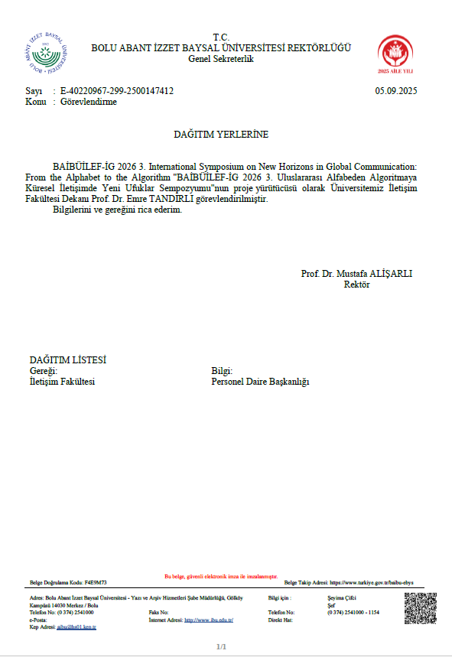

- Etkinliğin hakemli olduğunu gösteren belge
Klşl
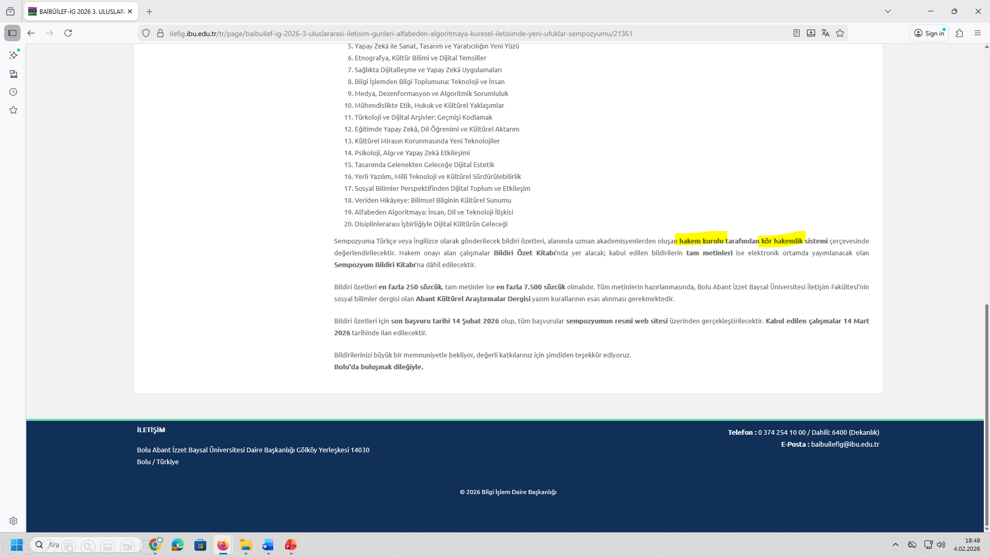
https://ilefig.ibu.edu.tr/tr/page/baibuilef-ig-2026-3-uluslararasi-iletisim-gunleri-alfabeden-algoritmaya-kuresel-iletisimde-yeni-ufuklar-sempozyumu/21361

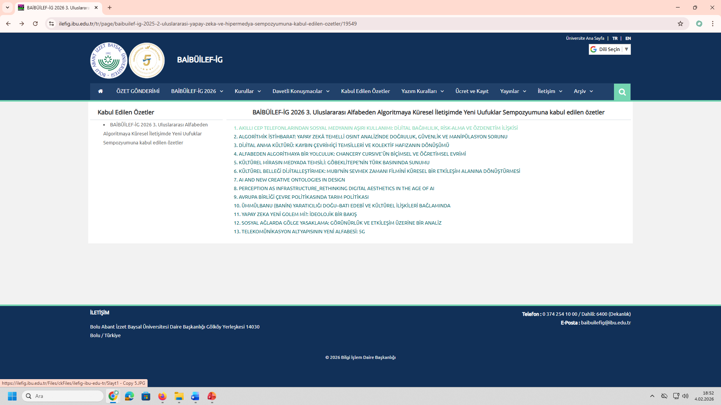
https://ilefig.ibu.edu.tr/tr/page/baibuilef-ig-2025-2-uluslararasi-yapay-zeka-ve-hipermedya-sempozyumuna-kabul-edilen-ozetler/19549

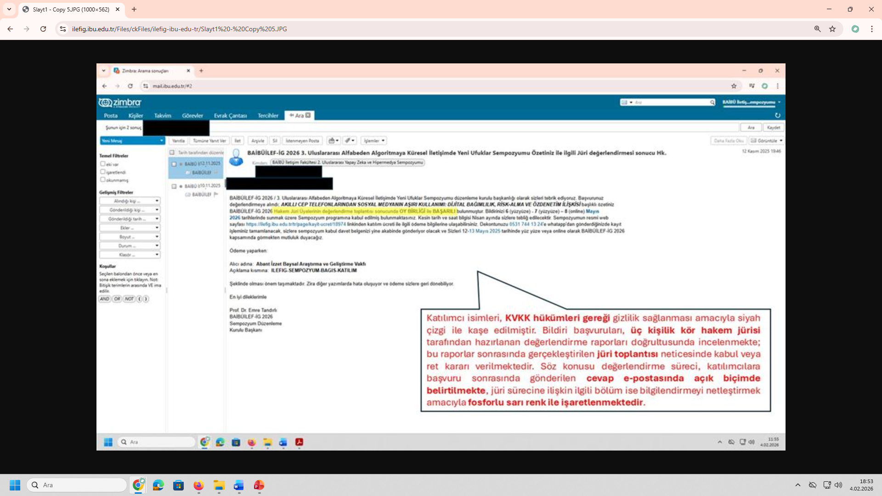 https://ilefig.ibu.edu.tr/Files/ckFiles/ilefig-ibu-edu-tr/Slayt1%20-%20Copy%205.JPG

- Etkinliğin daha önce düzenlendiğini gösteren belge
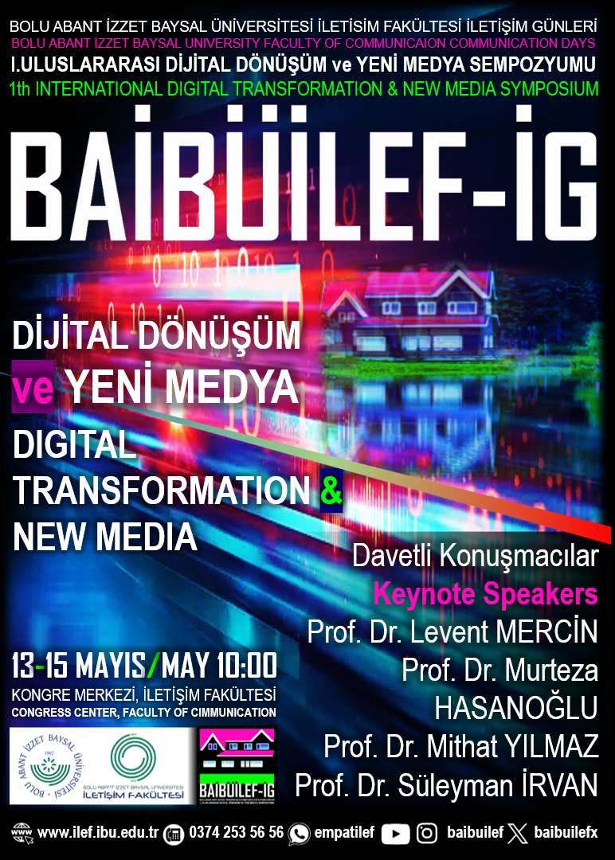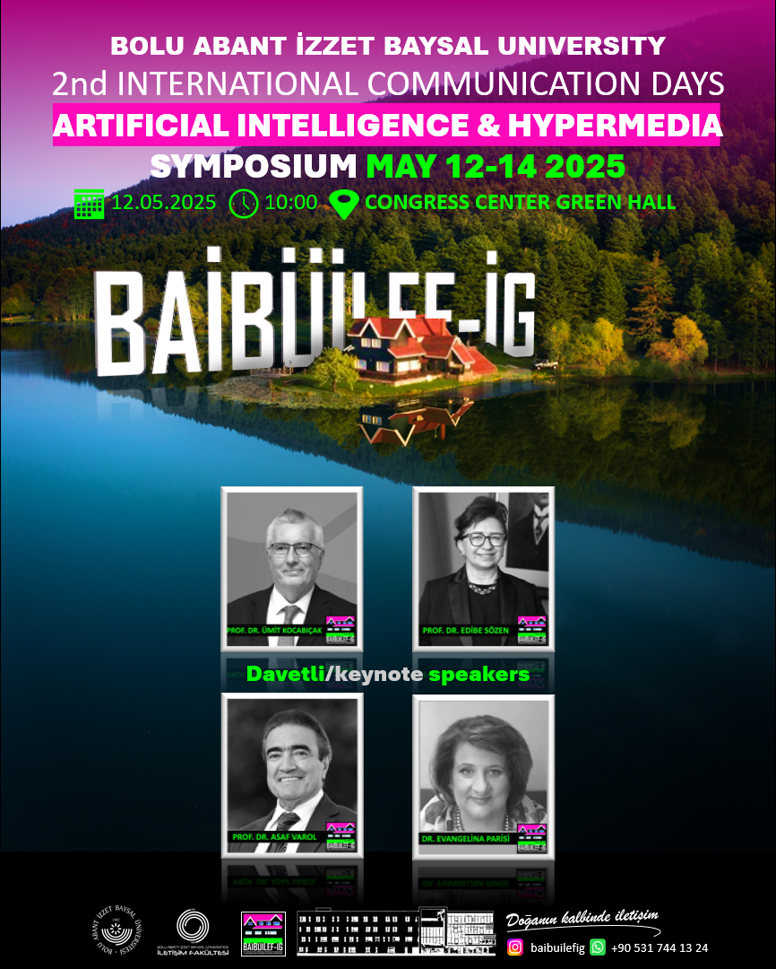

Birinci (13-15 Mayıs 2024) ve ikinci (12-14 Mayıs 2025) Sempozyumumuzun Afişleri

https://ilefig.ibu.edu.tr/tr/news-detail/baibuilef-ig-2024-bildiri-ozetleri-kitabi-cikti/14570
(Birinci Sempozyumumuzun Bildiri Özetleri Kitabı Linki)

https://ilefig.ibu.edu.tr/tr/BreakingNews/Detail/845?title=baibuilef-ig-2024-bildiri-ozetleri-kitabi-cikti
(Birinci Sempozyumumuzun Tam Metin Bildiri Kitabı Linki)

https://ilefig.ibu.edu.tr/tr/page/baibuilef-ig-2025-bildiri-ozetleri-kitabi-cikti/19951
(İkinci Sempozyumumuzun Bildiri Özetleri Kitabı Linki)

https://ilefig.ibu.edu.tr/tr/page/baibuilef-ig-2025-bildiriler-kitabi-yayinlandi/21243
(İkinci Sempozyumumuzun Tam Metin Bildiri Kitabı Linki)

- Etkinlik ile ilgili duyuru, afiş ve broşürler
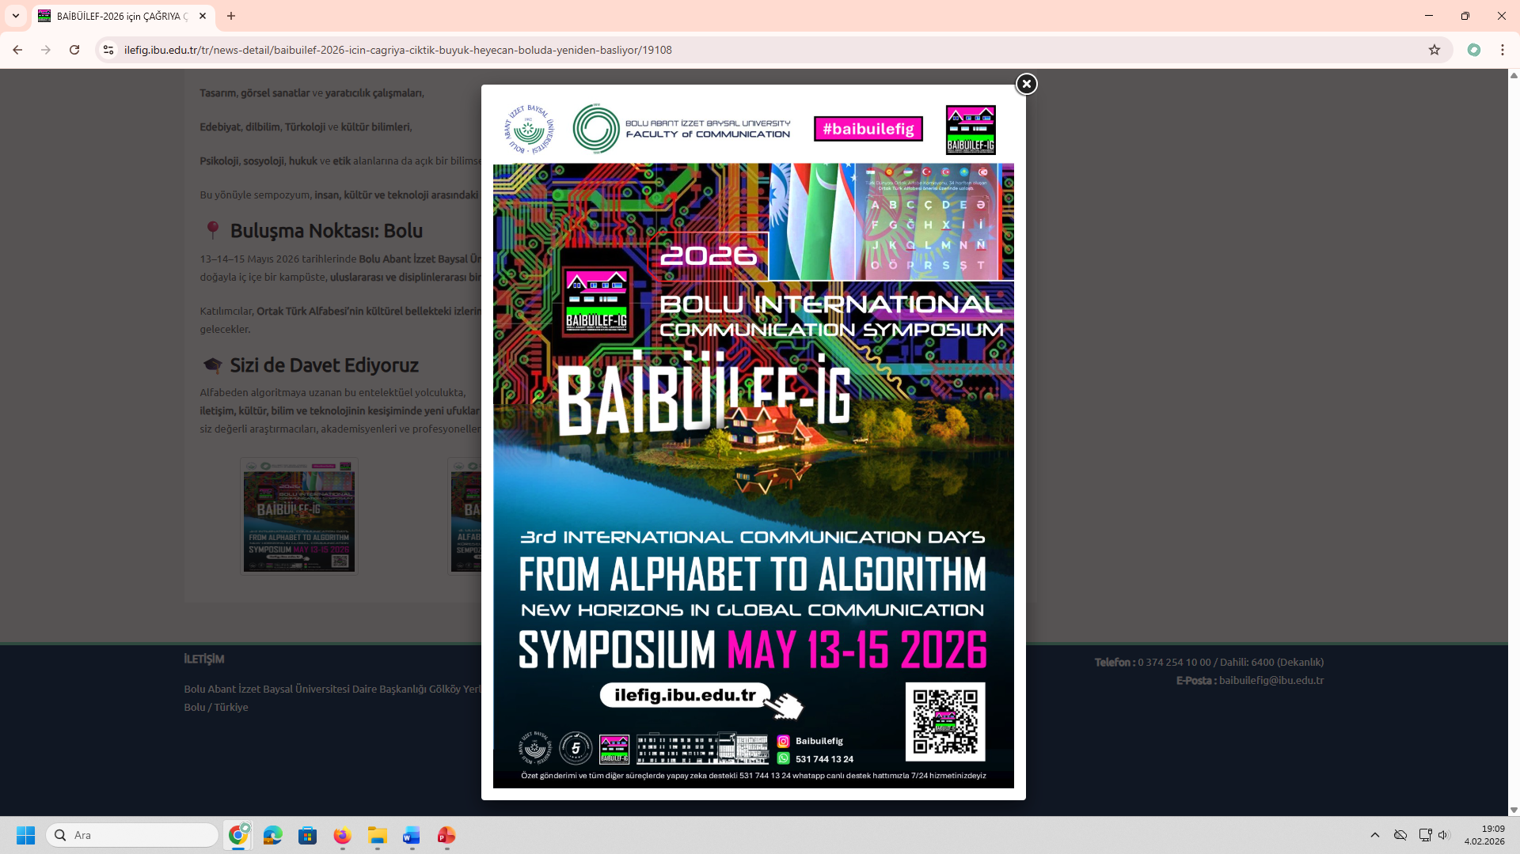

https://ilefig.ibu.edu.tr/tr/news-detail/baibuilef-2026-icin-cagriya-ciktik-buyuk-heyecan-boluda-yeniden-basliyor/19108
(Üçüncü sempozyumumuzun çağrıya çıkışının web sayfamız üzerinden duyuru linkidir.)

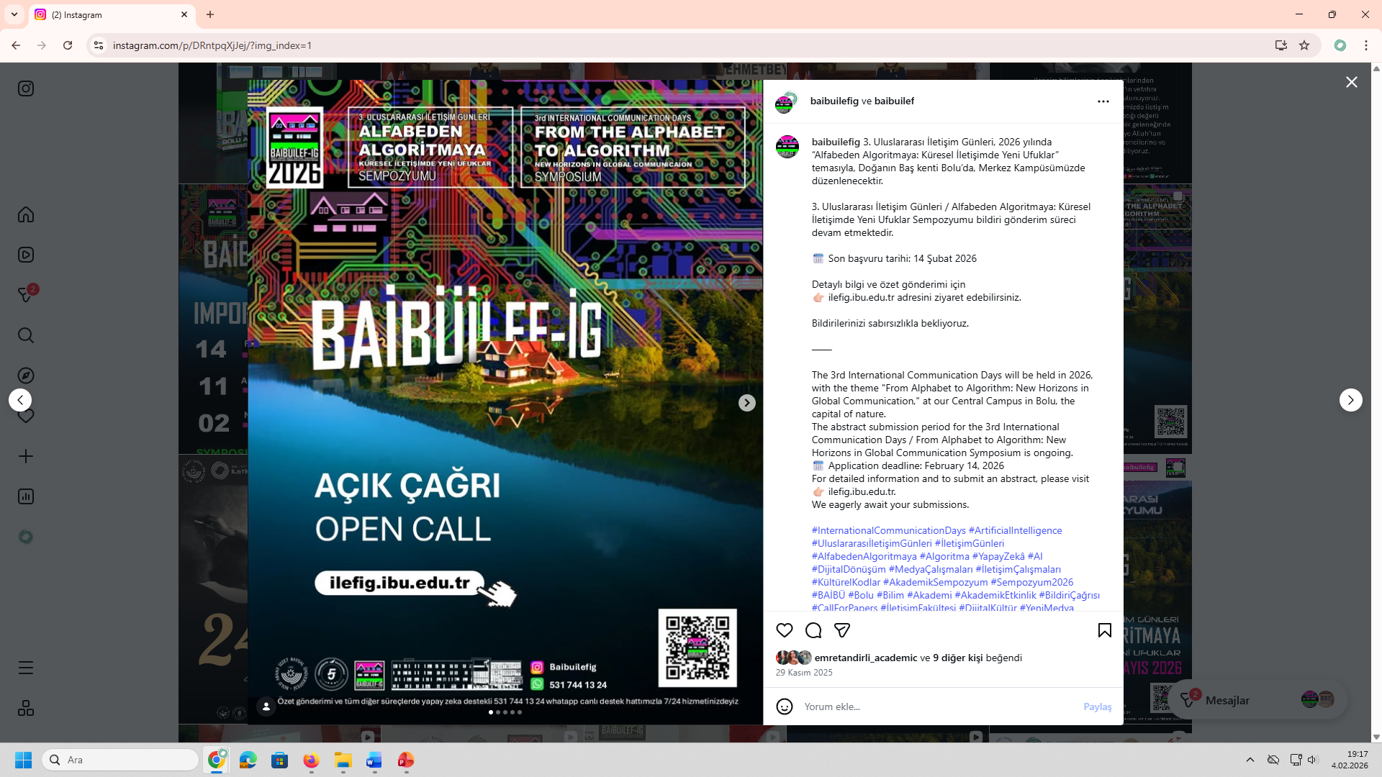

https://www.instagram.com/p/DRntpqXjJej/?img_index=1
(Üçüncü sempozyumumuzun çağrıya çıkışının yine sempozyumumuzun sosyal medya hesabı üzerinden duyuru linki, bu paylaşım 2400 takipçili @baibuilef hesabı ile ortaktır.)

- Etkinlik Bilim Kurulu Listesi

BAİBÜİLEF-İG 2026 3. ULUSLARARASI İLETİŞİM GÜNLERİ ALFABEDEN ALGORİTMAYA KÜRESEL İLETİŞİMDE YENİ UFUKLAR

BİLİM KURULU LİSTESİ

SIRA NO | UNVANI | ADI-SOYADI | KURUM/KURULUŞ | BÖLÜM | ETKİNLİKTEKİ GÖREVİ
1 | Prof. Dr. | Samettin Gündüz | Bolu Abant İzzet Baysal Üniversitesi | İletişim Fakültesi Gazetecilik Bölümü | Bilim Kurulu Üyesi, Akademik Danışmanlık, Organizasyon Genel Koordinasyonu
2 | Prof. Dr. | Aysel Aziz | İstanbul Yeniyüzyıl Üniversitesi | İletişim Fakültesi Radyo Televizyon ve Sinema Bölümü | Bilim Kurulu Üyesi, Akademik Danışmanlık, Organizasyon
3 | Prof. Dr. | Edibe Sözen | Maltepe Üniversitesi | Maltepe Üniversitesi İnsan ve Toplum Bilimleri Fakültesi | Bilim Kurulu Üyesi, Akademik Danışmanlık, Organizasyon
4 | Prof. Dr. | Asaf Varol | Tennessee Üniversitesi (Chattanooga) | College of Engineering and Computer Science (Mühendislik ve Bilgisayar Bilimi Fakültesi) | Bilim Kurulu Üyesi, Akademik Danışmanlık
5 | Prof. Dr. | Suat Gezgin | Yeditepe Üniversitesi | İletişim Fakütlesi Gazetecilik Bölümü | Bilim Kurulu Üyesi, Akademik Danışmanlık
6 | Prof. Dr. | Ümit Arklan | Süleyman Demirel Üniversitesi | İletişim Fakültesi Halkla İlişkiler ve Tanıtım Bölümü | Bilim Kurulu Üyesi, Akademik Danışmanlık
7 | Prof. Dr. | And Algül | Üsküdar Üniversitesi | İletişim Fakültesi Görsel İletişim Tasarımı Bölümü | Bilim Kurulu Üyesi, Tasarım Danışmanlığı
8 | Prof. Dr. | Barış Atiker | Aydın Adnan Menderes Üniversitesi | İletişim Fakültesi Görsel İletişim Tasarımı Bölümü | Bilim Kurulu Üyesi, Tasarım Danışmanlığı
9 | Prof. Dr. | Mehmet Naci Bostancı | Ankara Hacı Bayramı Veli Üniversitesi | İletişim Fakültesi Halkla İlişkiler ve Tanıtım Bölümü | Bilim Kurulu Üyesi, Akademik Danışmanlık, Organizasyon
10 | Prof. Dr. | Nalan Büker | Arel Üniversitesi | İletişim Fakültesi Radyo Televizyon ve Sinema Bölümü | Bilim Kurulu Üyesi, Danışmanlık
11 | Prof. Dr. | Gülsüm Çalışır | Gümüşhane Üniversitesi | İletişim Fakültesi Halkla İlişkiler ve Tanıtım Bölümü | Bilim Kurulu Üyesi Akademik Danışmanlık
12 | Prof. Dr. | Fatoş Alev Parsa | Ege Üniversitesi | İletişim Fakültesi Radyo Televizyon ve Sinema Bölümü | Bilim Kurulu Üyesi Akademik Danışmanlık
13 | Prof. Dr. | Zülfikar Damlapınar | Ankara Hacı Bayramı Veli Üniversitesi | İletişim Fakütlesi Gazetecilik Bölümü | Bilim Kurulu Üyesi Akademik Danışmanlık
14 | Prof. Dr. | Filiz Demir | Maltepe Üniversitesi | İletişim Fakültesi Halkla İlişkiler ve Tanıtım Bölümü | Bilim Kurulu Üyesi, Akademik Danışmanlık, Organizasyon
15 | Prof. Dr. | Hanife A. Demirtaş Madran | Başkent Üniversitesi | İletişim Fakültesi Halkla İlişkiler ve Tanıtım Bölümü | Bilim Kurulu Üyesi, Akademik Danışmanlık, Organizasyon
16 | Prof. Dr. | Şakir Eşitti | Çanakkale Onsekiz Mart Üniversitesi | İletişim Fakütlesi Gazetecilik Bölümü
17 | Prof. Dr. | Gilman Senem Gençtürk Hızal | Başkent Üniversitesi | İletişim Fakültesi Halkla İlişkiler ve Tanıtım Bölümü | Bilim Kurulu Üyesi Araştırma ve Sempozyum Danışmanlığı
18 | Prof. Dr. | Yunus Gökmen | Başkent Üniversitesi | İletişim Fakültesi Halkla İlişkiler ve Tanıtım Bölümü | Bilim Kurulu Üyesi, Akademik Danışmanlık, Organizasyon
19 | Prof. Dr. | Mustafa Gülmez | Sivas Cumhuriyet Üniversitesi | İletişim Fakültesi Halkla İlişkiler ve Tanıtım Bölümü | Bilim Kurulu Üyesi, Akademik Danışmanlık
20 | Prof. Dr. | Haluk Gürgen | Bahçeşehir Üniversitesi | İletişim Fakültesi Halkla İlişkiler ve Tanıtım Bölümü | Bilim Kurulu Üyesi, Akademik Danışmanlık, Organizasyon
21 | Prof. Dr. | Himmet Hülür | Ankara Hacı Bayram Veli Üniversitesi | İletişim Fakütlesi Gazetecilik Bölümü
22 | Prof. Dr. | Naci İspir | Atatürk Üniversitesi | İletişim Fakültesi, Temel İletişim Bilimleri Anabilim Dalı | Bilim Kurulu Üyesi Araştırma ve Sempozyum Danışmanlığı
23 | Prof. Dr. | Esra İlkay İşler | Ankara Hacı Bayram Veli Üniversitesi | İletişim Fakültesi Halkla İlişkiler ve Tanıtım Bölümü | Bilim Kurulu Üyesi, Akademik Danışmanlık
24 | Prof. Dr. | Himmet Karadal | Bolu Abant İzzet Baysal Üniversitesi | İletişim Fakültesi Halkla İlişkiler ve Tanıtım Bölümü | Bilim Kurulu Üyesi Araştırma ve Sempozyum Danışmanlığı
25 | Prof. Dr. | Metin Kasım | Çanakkale Onsekiz Mart Üniversitesi | İletişim Fakültesi Radyo Televizyon ve Sinema Bölümü | Bilim Kurulu Üyesi, Akademik Danışmanlık
26 | Prof. Dr. | Yalçın Kırdar | İstanbul Beykent Üniversitesi | İletişim Fakültesi Medya ve İletişim Bölümü | Bilim Kurulu Üyesi, Akademik Danışmanlık, Organizasyon
27 | Prof. Dr. | Hüseyin Köse | Atatürk Üniversitesi | İletişim Fakütlesi Gazetecilik Bölümü | Bilim Kurulu Üyesi, Akademik Danışmanlık
28 | Prof. Dr. | Rengin Küçükerdoğan | Gaziantep Hasan Kalyoncu Üniversitesi | İletişim Fakültesi Görsel İletişim Tasarımı Bölümü | Bilim Kurulu Üyesi, Akademik Danışmanlık, Organizasyon
29 | Prof. Dr. | Levent Mercin | Kütahya Dumupınar Üniversitesi | Güzel Sanatlar Fakütlesi Görsel İletişim Tasarımı Bölümü | Bilim Kurulu Üyesi Akademik Danışmanlık
30 | Prof. Dr. | Halil Nalçaoğlu | İstanbul Bilgi Üniversitesi | İletişim Fakültesi Medya Bölümü | Bilim Kurulu Üyesi, Akademik Danışmanlık
31 | Prof. Dr. | Hatice Öz Pektaş | İstinye Üniversitesi | İletişim Fakültesi Görsel İletişim Tasarımı Bölümü | Bilim Kurulu Üyesi, Akademik Danışmanlık
32 | Prof. Dr. | Selami Özsoy | Bolu Abant İzzet Baysal Üniversitesi | İletişim Fakütlesi Gazetecilik Bölümü | Bilim Kurulu Üyesi, Akademik Danışmanlık
33 | Prof. Dr. | Şebnem Pala | Başkent Üniversitesi | İletişim Fakültesi Radyo Televizyon ve Sinema Bölümü | Bilim Kurulu Üyesi, Akademik Danışmanlık
34 | Prof. Dr. | Ali Soylu | Pamukkale Üniversitesi | İletişim Fakültesi Halkla İlişkiler ve Tanıtım Bölümü | Bilim Kurulu Üyesi, Akademik Danışmanlık, Organizasyon
35 | Prof. Dr. | Hasan Kemal Süher | Bahçeşehir Üniversitesi | İletişim Fakültesi Reklamcılık Bölümü | Bilim Kurulu Üyesi, Akademik Danışmanlık, Organizasyon
36 | Prof. Dr. | Mustafa Şeker | Akdeniz Üniversitesi | İletişim Fakütlesi Gazetecilik Bölümü | Bilim Kurulu Üyesi, Akademik Danışmanlık
37 | Prof. Dr. | Narin Tülay Şeker | Akdeniz Üniversitesi | İletişim Fakütlesi Gazetecilik Bölümü | Bilim Kurulu Üyesi, Akademik Danışmanlık
38 | Prof. Dr. | Merih Taşkaya | Akdeniz Üniversitesi | İletişim Fakütlesi Reklamcılık Bölümü | Bilim Kurulu Üyesi Akademik Danışmanlık
39 | Prof. Dr. | Recep Tayfun | Maltepe Üniversitesi | İletişim Fakültesi, İletişim ve Medya Bölümü | Bilim Kurulu Üyesi, Akademik Danışmanlık
40 | Prof. Dr. | Hakan Temiztürk | Atatürk Üniversitesi | İletişim Fakültesi, Gazetecilik Bölümü | Bilim Kurulu Üyesi Araştırma ve Sempozyum Danışmanlığı
41 | Doç. Dr. | Selahattin Ganiz | Yeni Yüzyıl Üniversitesi | Güzel Sanatlar Fakültesi Grafik Bölümü | Bilim Kurulu Üyesi Araştırma ve Sempozyum Danışmanlığı
42 | Doç. Dr. | Mehmet Toplu | Ankara Hacı Bayramı Veli Üniversitesi | İletişim Fakültesi Radyo Televizyon ve Sinema Bölümü | Bilim Kurulu Üyesi Araştırma ve Sempozyum Danışmanlığı
43 | Doç. Dr. | Mehmet Sezai Türk | Ankara Hacı Bayramı Veli Üniversitesi | İletişim Fakültesi Radyo Televizyon ve Sinema Bölümü | Bilim Kurulu Üyesi Araştırma ve Sempozyum Danışmanlığı
44 | Doç. Dr. | Hülya Ünal | Çanakkale Onsekiz Mart Üniversitesi | İletişim Fakültesi Radyo Televizyon ve Sinema Bölümü | Bilim Kurulu Üyesi Araştırma ve Sempozyum Danışmanlığı
45 | Doç. Dr. | Osman Ürper | Marmara Üniversitesi | Güzel Sanatlar Fakültesi Fotoğraf Bölümü | Bilim Kurulu Üyesi Araştırma ve Sempozyum Danışmanlığı
46 | Doç. Dr. | Betül Yarar | Ankara Hacı Bayramı Veli Üniversitesi | İletişim Fakültesi Gazetecilik Bölümü | Bilim Kurulu Üyesi Araştırma ve Sempozyum Danışmanlığı
47 | Doç. Dr. | Emine Yavaşgel | İstanbul Üniversitesi | İletişim Fakültesi Medya ve İletişim Bölümü | Bilim Kurulu Üyesi Akademik Danışmanlık
48 | Doç. Dr. | Âdem Yılmaz | Atatürk Üniversitesi | İletişim Fakültesi Radyo Televizyon ve Sinema Bölümü | Bilim Kurulu Üyesi Araştırma ve Sempozyum Danışmanlığı
49 | Doç. Dr. | Yusuf Yurdigül | Atatürk Üniversitesi | İletişim Fakültesi Radyo Televizyon ve Sinema Bölümü | Bilim Kurulu Üyesi Araştırma ve Sempozyum Danışmanlığı
50 | Doç. Dr. | Fatma Akar | Bolu Abant İzzet Baysal Üniversitesi | İletişim Fakültesi Halkla İlişkiler ve Tanıtım Bölümü | Bilim Kurulu Üyesi Araştırma ve Sempozyum Danışmanlığı
51 | Doç. Dr. | Pınar Aslan | Üsküdar Üniversitesi | İletişim Fakültesi Halkla İlişkiler ve Tanıtım Bölümü | Bilim Kurulu Üyesi Araştırma ve Sempozyum Danışmanlığı
52 | Doç. Dr. | Mehmet İlker Berkman | Bahçeşehir Üniversitesi | İletişim Fakültesi Çizgi Film Animasyon Bölümü | Bilim Kurulu Üyesi Araştırma ve Sempozyum Danışmanlığı
53 | Doç. Dr. | Ceyda Büyükbaykal | İstanbul Üniversitesi | İletişim Fakültesi, Gazetecilik Bölümü | Bilim Kurulu Üyesi Araştırma ve Sempozyum Danışmanlığı
54 | Doç. Dr. | Ebru Dede | Maltepe Üniversitesi | İletişim Fakütlesi Görsel İletişim Tasarımı Bölümü | Bilim Kurulu Üyesi Araştırma ve Sempozyum Danışmanlığı
55 | Doç. Dr. | Kenan Duman | İstanbul Arel Üniversitesi | İstanbul Ticaret Üniversitesi Medya ve İletişim Bölümü | Bilim Kurulu Üyesi Araştırma ve Sempozyum Danışmanlığı
56 | Doç. Dr. | Eren Ekin Ercan | Aydın Adnan Menderes Üniversitesi | İletişim Fakültesi, Gazetecilik Bölümü | Bilim Kurulu Üyesi Akademik Danışmanlık
57 | Doç. Dr. | Ahmet Tuncay Erdem | Bolu Abant İzzet Baysal Üniversitesi | İletişim Fakütlesi Görsel İletişim Tasarımı Bölümü | Bilim Kurulu Üyesi Araştırma ve Sempozyum Danışmanlığı
58 | Doç. Dr. | Tolga Erkan | Ankara OSTİM Teknik Üniversitesi | Mimarlık ve Tasarım Fakültesi Endüstriyel Tasarım Bölümü | Bilim Kurulu Üyesi Tasarım ve Etkinlik Danışmanlığı
59 | Doç. Dr. | Tolga Hepdinçler | Bahçeşehir Üniversitesi | İletişim Fakültesi Çizgi Film Animasyon Bölümü | Bilim Kurulu Üyesi Akademik Danışmanlık
60 | Doç. Dr. | Sibel Karaduman | Akdeniz Üniversitesi | İletişim Fakültesi Radyo Televizyon ve Sinema Bölümü | Bilim Kurulu Üyesi Akademik Danışmanlık
61 | Doç. Dr. | Yasin Söğüt | Giresun Üniversitesi | İletişim Fakültesi Radyo Televizyon ve Sinema Bölümü | Bilim Kurulu Üyesi Akademik Danışmanlık
62 | Doç. Dr. | Engin Sarı | Ankara Üniversitesi | İletişim Fakültesi Radyo Televizyon ve Sinema Bölümü | Bilim Kurulu Üyesi Akademik Danışmanlık
63 | Doç. Dr. | Ekin Kadir Selçuk | Bolu Abant İzzet Baysal Üniversitesi | İletişim Fakütlesi Gazetecilik Bölümü | Bilim Kurulu Üyesi Akademik Danışmanlık
64 | Doç. Dr. | Tülin Sepetçi | Bolu Abant İzzet Baysal Üniversitesi | İletişim Fakütlesi Görsel İletişim Tasarımı Bölümü | Bilim Kurulu Üyesi Akademik Danışmanlık
65 | Doç. Dr. | Esennur Sirer | Üsküdar Üniversitesi | İletişim Fakültesi Radyo Televizyon ve Sinema Bölümü | Bilim Kurulu Üyesi Akademik Danışmanlık
66 | Doç. Dr. | Cem Tutar | Üsküdar Üniversitesi | İletişim Fakültesi Çizgi Film Animasyon Bölümü | Bilim Kurulu Üyesi Araştırma ve Sempozyum Danışmanlığı
67 | Doç. Dr. | Mehmet Yakın | İstanbul Arel Üniversitesi | İletişim Fakültesi Halkla İlişkiler ve Tanıtım Bölümü | Bilim Kurulu Üyesi Akademik Danışmanlık
68 | Dr. Öğr. Üyesi | Burak Çeber | Üsküdar Üniversitesi | İletişim Fakültesi Reklamcılık Bölümü | Bilim Kurulu Üyesi Araştırma ve Sempozyum Danışmanlığı
69 | Dr. Öğr. Üyesi | Murat Çöpçü | Bahçeşehir Üniversitesi | İletişim Fakültesi Çizgi Film Animasyon Bölümü | Bilim Kurulu Üyesi Tasarım ve Etkinlik Danışmanlığı
70 | Dr. Öğr. Üyesi | Ebru Karadoğan | Üsküdar Üniversitesi | İletişim Fakütlesi Görsel İletişim Tasarımı Bölümü | Bilim Kurulu Üyesi Araştırma ve Sempozyum Danışmanlığı
71 | Dr. Öğr. Üyesi | Rahime Akikol | İstanbul Arel Üniversitesi | İletişim Fakültesi Radyo Televizyon ve Sinema Bölümü | Bilim Kurulu Üyesi Tasarım ve Etkinlik Danışmanlığı
72 | Dr. Öğr. Üyesi | Nejla Polat | Üsküdar Üniversitesi | İletişim Fakültesi Halkla İlişkiler ve Tanıtım Bölümü | Bilim Kurulu Üyesi Tasarım ve Etkinlik Danışmanlığı
73 | Dr. Öğr. Üyesi | Elif Sabancı Polat | Artvin Çoruh Üniversitesi | İletişim Fakütlesi Görsel İletişim Tasarımı Bölümü | Bilim Kurulu Üyesi Tasarım ve Etkinlik Danışmanlığı
74 | Dr. Öğr. Üyesi | Ezgi Şen | Üsküdar Üniversitesi | İletişim Fakütlesi Görsel İletişim Tasarımı Bölümü | Bilim Kurulu Üyesi Tasarım ve Etkinlik Danışmanlığı
75 | Dr. Öğr. Üyesi | Özgür Başyiğit | Bolu Abant İzzet Baysal Üniversitesi | Hukuk Fakültesi İş ve Sosyal Güvenlik Hukuku Ana Bilim Dalı | Bilim Kurulu Üyesi Araştırma ve Sempozyum Danışmanlığı
76 | Dr. Öğr. Üyesi | Dicle Yıldırım | Üsküdar Üniversitesi | İletişim Fakütlesi Görsel İletişim Tasarımı Bölümü | Bilim Kurulu Üyesi Araştırma ve Sempozyum Danışmanlığı

YABANCI DÜZENLEME KURULU ÜYELERİ LİSTESİ

SIRA NO | UNVANI | ADI SOYADI | KURUM/KURULUŞ | BÖLÜM | ÜLKE | ETKİNLİKTEKİ GÖREVİ
1 | Prof. Dr. | Yahya R. Kamalipour | North Caroline Üniversitesi | Kitle İletişimi ve Gazetecilik Bölümü | A.B.D. | Bilim Kurulu Üyesi Akademik Danışmanlık
2 | Prof. Dr. | Murteza Hasanoğlu | Academy of Public Administration (Devlet İdarecilik Akademisi) | Siyaset Bilimi ve Kamu Yönetimi Bölümü | AZERBAYCAN | Bilim Kurulu Üyesi Akademik Danışmanlık
3 | Prof. Dr. | Thomas A. Bauer | Viyana Üniversitesi | İletişim Fakültesi Yeni Medya ve İletişim Bölümü | AVUSTURYA | Bilim Kurulu Üyesi Akademik Danışmanlık
4 | Prof. Dr. | Fevzi Kasap | Yakındoğu Üniversitesi | İletişim Fakültesi Radyo Televizyon ve Sinema Bölümü | KKTC | Bilim Kurulu Üyesi Akademik Danışmanlık
5 | Prof. Dr. | Kairat Omirbayuly | Avrasya Milli Üniversitesi | Gazetecilik ve Siyasal Bilimler Fakültesi | KAZAKİSTAN | Bilim Kurulu Üyesi Akademik Danışmanlık
6 | Dr. Öğrt. Üyesi | Evangelina Parisi | İonian Üniversitesi | İletişim Fakültesi Halkla İlişkiler, Tanıtım ve Turizm Yönetimi | YUNANİSTAN | Bilim Kurulu Üyesi Akademik Danışmanlık

- Etkinliği Destekleyen/Etkinlikte İşbirliği Yapılan Kuruluş Bilgisi
Destekleyenler
BAİBÜ Rektörlüğü (Afiş, davetiye, poster, yaka kartı vb. baskıların tedariği)
BAİBÜ İletişim Fakültesi Dekanlığı (Fakülte binasındaki akıllı sınıfların tahsis edilmesi)
BAİBÜ Strateji Geliştirme Vakfı
BAİBÜ AR-GE Vakfı (Katılımcıların katılım ücretlerinin toplandığı banka hesabı AR-GE vakfına aittir. Sempozyum için toplanan miktarın %25 i Vakfa stopaj bedeli olarak bırakılmaktadır.)
EBSCO Information Services
NARVEN Sağlık Termal Turizm İnşaat Madencilik Sanayi ve Ticaret Anonim Şirketi (Katılımcılara ücretsiz yemek ikramında bulunmuştur ancak artık 2026 yılı başı itibarı ile ekonomik zorlukları gerekçe göstermek sureti ile ancak %30 indirim alınabilmektedir.)
PETEK Kitap, Kırtasiye, Elektronik Ticaret ve Sanayi Limited Şirketi (Sempozyumun ilk yılında branda bez afişler, flamalar ve roll-up konusunda desteği olmuştur ancak ikinci sempozyumda maddi zorlukları ve pahalı maaliyet bedellerini gerekçe göstererek destek alınamamıştır.
BEYPİLİÇ Beypazarı Tarımsal Üretim Pazarlama Sanayi ve Ticaret Anonim Şirketi (Katılımcılara öğlen yemeği olarak ekmek arası tavuk ikramında bulunmuştur.)

Ek:1
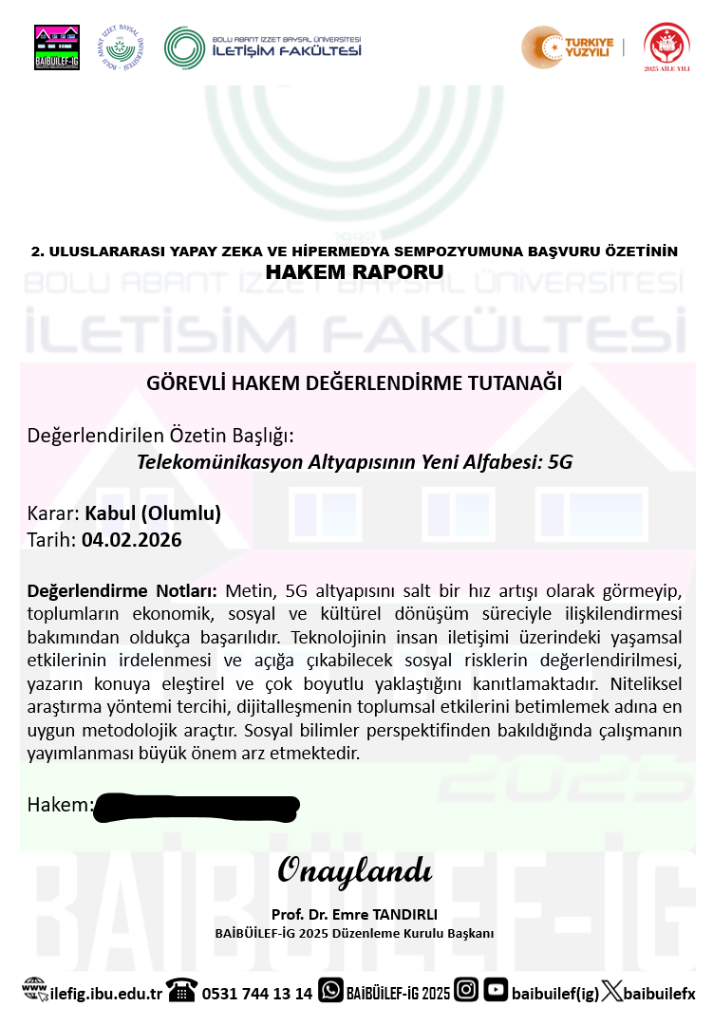

Ek:2
